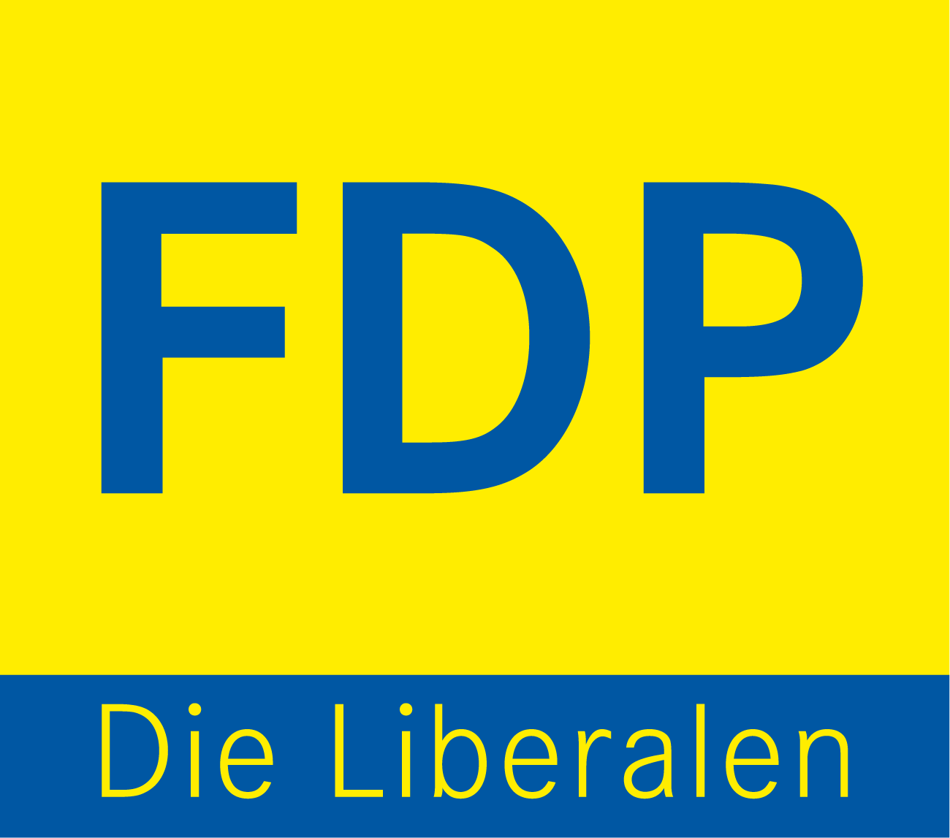

Presseinformation FDP-Fraktion im Städteregionstag
FDP erfreut über Unterstützung für grenzüberschreitende Ausbildungen

Aachen, 25. Mai 2011 – Die FDP-Fraktion im Städteregionstag ist erfreut über die Zustimmung des Wirtschaftsausschusses zum Ausbau grenzüberschreitender Ausbildungsgänge. Der Ausschuss folgte einem Antrag der Liberalen, die Kooperation mit den Nachbarländern nach dem Vorbild der Region Straßburg-Ortenau auszubauen.
„Es hat sich gelohnt, hartnäckig zu bleiben“, freute sich Georg Helg, FDP-Fraktionsvorsitzender, über die Entscheidung. „Wir wollen die Bürger auf dem Weg in eine europäische Region mitnehmen. Grenzüberschreitende Ausbildungsgänge sind ein wichtiger Schritt auf diesem Weg. Sie helfen, die Barrieren zwischen den Nationen zu senken. Sie erleichtern die Arbeitsaufnahme in der gesamten Euregio und sorgen so für eine Verzahnung weit über die Ausbildung hinaus.“ Darüber hinaus sind grenzüberschreitende Lehrabschlüsse im Programm der Euregio Maas Rhein ausdrücklich vorgesehen. „Sie stärken die Wirtschaftsstruktur, Wissensförderung und Sprachkompetenz und dienen der Schaffung von mehr und besseren Arbeitsplätzen.“
Nach der Entscheidung des Ausschusses gilt es für die Vertreter der Region, sich bei Bundes- und Landesregierung für die notwendigen rechtlichen Rahmenbedingungen einzusetzen. Helg zeigte sich optimistisch: „Im Südwesten werden ähnlich Modelle bereits seit Längerem erfolgreich praktiziert. Wir müssen jetzt nachziehen. Mit allen Fraktionen im Boot und der Unterstützung der lokalen Abgeordneten wird uns dies gelingen.“

